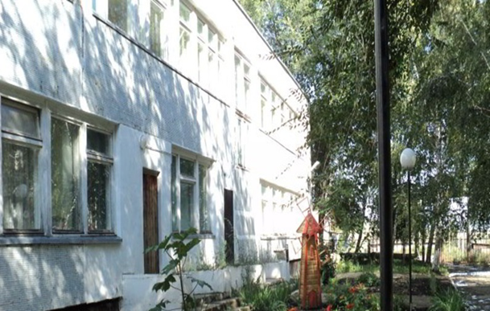
Газета Государственного казенного учреждения Самарской области «Октябрьский СРЦН»
№ 02, февраль, 2019г.
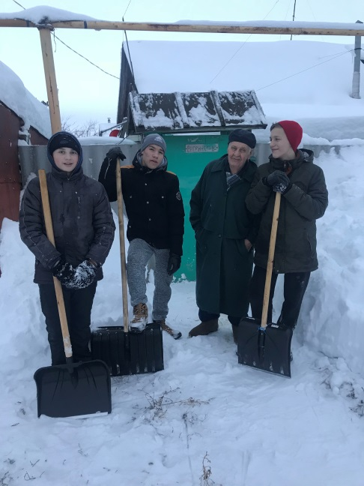
Читайте в номере:

«Сталинградская битва»………....стр 2

Памятные даты февраля…………срт3

Центральные новости............стр 4-5

«Зимушка - зима»…………….…….стр6

"Что? Кто? Где? Когда? Откуда? Почему? ………..стр7

День спонтанного проявления доброты
С каждым годом человечество делает все меньше бескорыстных добрых дел, стараясь найти выгоду в любом поступке. Однако история подтверждает, что именно добрые поступки и способность проявлять милосердие отличает людей от животных. Только человек может помогать другим людям, заботиться о цветах и животных, делать этот мир лучше. Чтобы подчеркнуть важность бескорыстия и милосердия был основан День спонтанного проявления доброты, отмечаемый 17 февраля. И как отрадно отметить ,что наши воспитанники - волонтеры отряда "Дорогою добра" проявляют бескорыстие, уважение и приходят на помощь к тем , кто в ней нуждается не только в этот праздник.

" Сталинградская битва "
2 февраля - День воинской славы России. День разгрома советскими войсками немецко-фашистских войск в Сталинградской битве (с 17 июля 1942г. по 2 февраля 1943 г.)  К середине лета 1942 г. сражения Великой Отечественной войны добрались и до Волги.  В план масштабного наступления на юге СССР (Кавказ, Крым) командование Германии включает и Сталинград. Целью Германии было овладение промышленным городом, предприятия в котором выпускали военную продукцию, которая была необходима; получение доступа к Волге, откуда можно было попасть в Каспийское море, на Кавказ, где добывалась необходимая для фронта нефть.  Этот план Гитлер хотел осуществить всего за неделю при помощи 6-й полевой армии Паулюса. В неё входило 13 дивизий, где насчитывалось около 270 000 чел., 3 тыс. орудий и около пятисот танков.  Со стороны СССР силам Германии противостоял Сталинградский фронт. Он был создан по решению Ставки Верховного Главнокомандования 12 июля 1942 г. (командующий — маршал Тимошенко, с 23 июля — генерал-лейтенант Гордов).  Сложность также состояла в том, что наша сторона испытывала нехватку боеприпасов.  Началом Сталинградской битвы можно считать 17 июля, когда возле рек Чир и Цимла передовые отряды 62-й и 64-й армий Сталинградского фронта встретились с отрядами 6-й немецкой армии. Всю вторую половину лета у Сталинграда шли ожесточённые бои. Далее хроника событий развивалась следующим образом. Оборонительный этап Сталинградской битвы  23 августа 1942 г. немецкие танки подошли к Сталинграду. С этого дня фашистская авиация стала систематически бомбить город. На земле также не затихали сражения. Просто жить в городе было нельзя – нужно было бороться, чтобы победить. 75 тысяч человек ушли добровольцами на фронт. Но и в самом городе люди работали и днем, и ночью. К середине сентября немецкая армия прорвалась к центру города, бои шли прямо на улицах. Фашисты всё больше усиливали атаку. В штурме Сталинграда участвовало почти 500 танков, немецкая авиация сбросила на город около 1 млн. бомб.  Мужество сталинградцев не имело себе равных. Много европейских стран завоевали немцы. Порой им нужно было лишь 2-3 недели, чтобы захватить всю страну. В Сталинграде же ситуация была иная. Фашистам требовались недели, чтобы захватить один дом, одну улицу. В боях прошло начало осени, середина ноября. К ноябрю почти весь город, несмотря на сопротивление, | был захвачен немцами. Только небольшая полоска суши на берегу Волги еще удерживалась нашими войсками. Но заявлять о взятии Сталинграда, как это сделал Гитлер, было еще рано. Немцы не знали, что Советское командование уже имело план разгрома немецких войск, который начал разрабатываться еще в разгар боев, 12 сентября. Разработкой наступательной операции «Уран» занимался маршал Г.К. Жуков.  В течение 2 месяцев в условиях повышенной секретности под Сталинградом была создана ударная группировка. Фашисты осознавали слабость своих флангов, но не предполагали, что советскому командованию удастся собрать нужное количество войск.  Далее история Сталинградской битвы была такова:  19 ноября войска Юго-Западного фронта под командованием генерала Н.Ф. Ватутина и Донского фронта под командованием генерала К.К. Рокоссовского перешли в наступление. Им удалось окружить противника, несмотря на сопротивление. Также в ходе наступления было взято в плен пять и разгромлено семь вражеских дивизий. В течение недели с 23-го ноября усилия советских войск были направлены на укрепление блокады вокруг врага. С целью снятия этой блокады немецким командованием была сформирована группа армий «Дон» (командующий - генерал-фельдмаршал Манштейн), однако и она была разгромлена.  Уничтожение окруженной группировки вражеской армии было поручено войскам Донского фронта (командующий - генерал К.К. Рокоссовский). Так как немецкое командование отвергло ультиматум о прекращении сопротивления, советские войска перешли к уничтожению противника, что стало последним из основных этапов Сталинградской битвы. 2 февраля 1943 года последняя вражеская группировка была ликвидирована, что и считается датой окончания битвы.  Потери в Сталинградской битве с каждой стороны составили около 2 млн. человек.  Значение Сталинградской битвы  Значение Сталинградской битвы трудно переоценить. Победа Советских войск в Сталинградской битве имела большое влияние на дальнейший ход Второй мировой войны. Она активизировала борьбу с фашистами во всех странах Европы. В результате этой победы немецкая сторона перестала доминировать. Итог этой битвы вызвал замешательство в странах Оси (гитлеровской коалиции). Наступил кризис профашистских режимов в странах Европы.  Ямолова Анастасия

Центральные новости
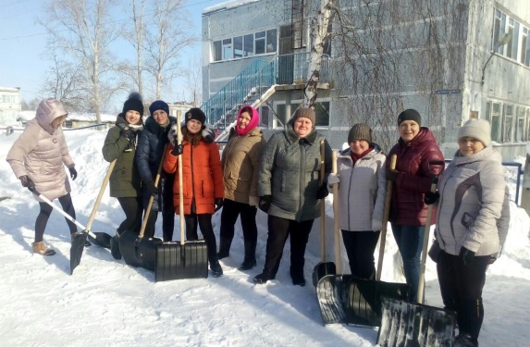  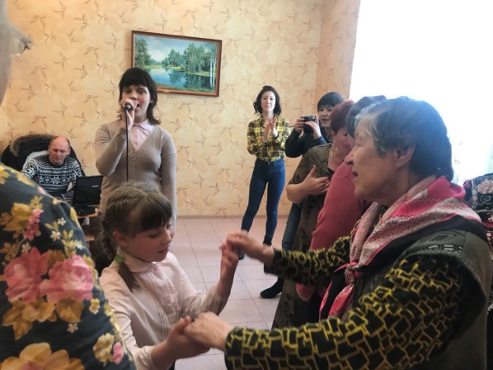  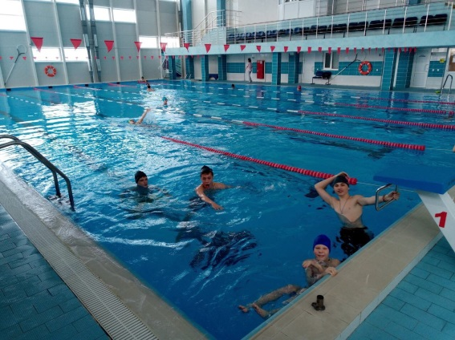  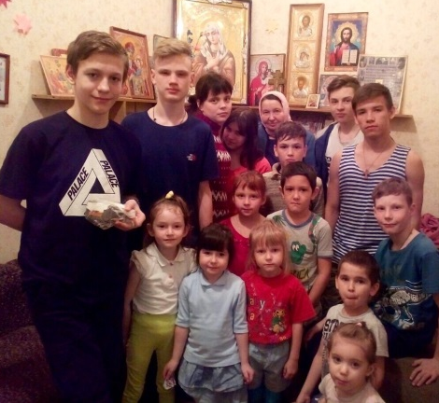 | Сотрудники ГКУ СО "Октябрьский СРЦН" дружно приняли участие в субботнике по уборке снега.  В рамках месячника по патриотическому воспитанию состоялась встреча с начальником пожарно-спасательного отряда г.Октябрьск Бамбуровым С.М. Он рассказал о службе в армии. Мы услышали интересные армейские истории, задавали вопросы. Вместе пришли к выводу, что нужно больше заниматься спортом.  В православный праздник Сретение Господне, который ещё отмечается, как день православной молодежи мы узнали об истории праздника и активно принимали участие в викторине.  Плавание – прекрасное занятие для детей, которое способствует хорошему физическому развитию, воспитывает характер и дисциплину. В очередной раз мы посетили бассейн физкультурно-спортивного комплекса Волна г. Октябрьск  В рамках акции «Милосердие» наши девочки Вероника Г. и Лиза М. побывали в ГБУ СО «Сызранский пансионат для ветеранов труда (дом-интернат для престарелых и инвалидов)» (Октябрьское отделение) на мероприятии «Бабушки и внуки». Девочки пели песни, читали стихи, участвовали в конкурсах, присутствующим мужчинам подарили открытки, сделанные своими руками в честь Дня защитника Отечества
Центральные новости

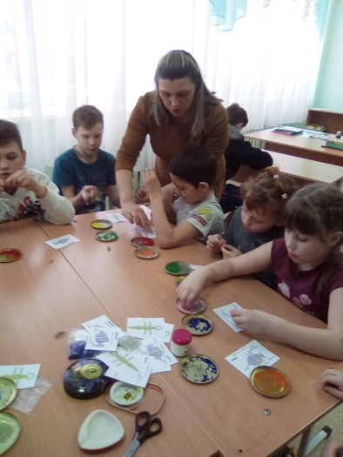  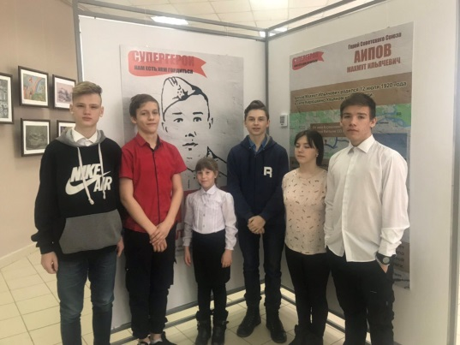  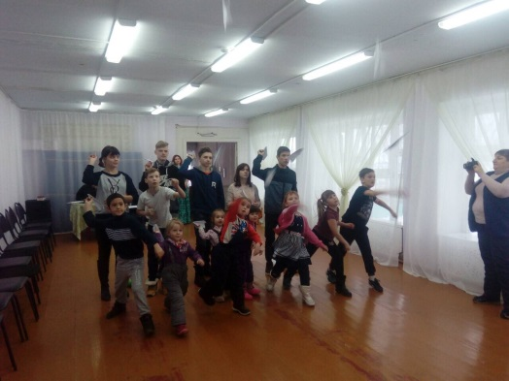  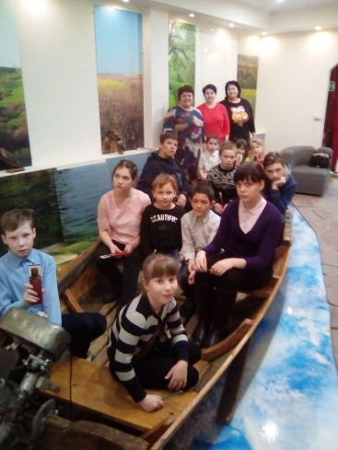 | Сегодня в Центре прошёл мастер-класс по бисероплетению. Педагог из Центра внешкольной работы г.Октябрьск научила нас плести из бисера различные сувениры. Работали творчески и получили массу положительных эмоций от конечного результата труда.  Мы готовимся к участию во Всероссийском конкурсе юных художников, посвященном 85 летию со дня рождения первого космонавта Юрия Гагарина -"Он сказал " Поехали!"  20 февраля наш волонтерский отряд посетил интерактивную выставку “СУПЕРГЕРОИ «Нам есть, кем гордиться» и протестировали новое игровое приложение “Звезда Героя”. Игры посвящены героям- соотечественникам. Мы успешно выполнили задания и отметили, что было интересно и познавательно.  Накануне праздника мы стали участниками конкурсной программы, посвященной Дню защитника Отечества. Благодарим сотрудников КДК "Октябрьский" за организацию интересного и позитивного мероприятия.  24.02.2019 в нашем Центре прошло мероприятие, посвящённое "Дню защитника Отечества". Мальчиков проверяли на смекалку, ловкость, умение прийти на помощь. Девочки поздравляли мальчишек и присутствующих мужчин. Праздник получился веселым и добрым!  Мы посетили краеведческий музей г. Октябрьск. Приняли участие в интерактивной игре "Самый умный".

Памятные даты февраля  2 февраля - День воинской славы России. День разгрома советскими войсками немецко-фашистских войск в Сталинградской битве  3 февраля - День борьбы с ненормативной лексикой;  8 февраля - День российской  науки.  14 февраля - День  влюбленных;  15 февраля - День памяти  воинов-интернационалистов  17 февраля - День  спонтанного проявления  доброты.  21 февраля - Международный день родного языка  23 февраля - День защитника Отечества. День воинской  славы России. | Немного о праздниках  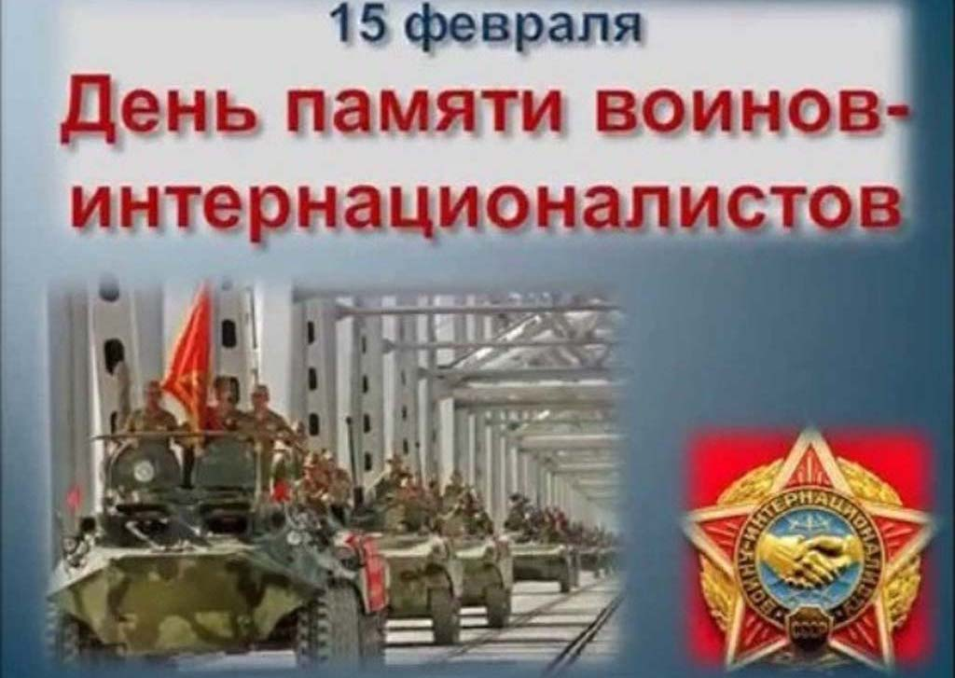  Дата для проведения «Дня памяти о россиянах, исполнявших служебный долг за пределами Отечества» была выбрана не случайно. Именно в этот день, 15 февраля 1989 года, последняя колонна советских войск покинула территорию Афганистана. В этот день командующий Ограниченным контингентом генерал-лейтенант Б.В. Громов, спрыгнув с бронетранспортёра, пересёк мост, символизируя этим, что он последним перешёл пограничную реку Амударья (г. Термез), но в реальности последними Афганистан покинули подразделения пограничников и спецназа, прикрывавшие вывод войск и вышедшие на территорию СССР только во второй половине дня 15 февраля. Это событие ознаменовало для Советского Союза окончание Афганской войны, которая продлилась почти десять лет и унесла жизни более 15 тысяч советских граждан.  Международный день родного языка отмечается с 2000 года по инициативе 30-й сессии Генеральной конференции ЮНЕСКО (ноябрь 1999) с целью сохранения и развития исчезающих языков, поощрения лингвистического многообразия и многоязычного образования, а также повышения осведомленности о языковых и культурных традициях. На земном шаре существует около шести тысяч языков, половина из которых на грани исчезновения. Причина - поглощение наименее употребляемых языков наиболее распространенными, общепризнанными, на которых ведется документация, преподавание в школе, происходит общение. Генеральная конференция ЮНЕСКО в ноябре 1999 года провозгласила Международный день родного языка, который впервые отмечался 21 февраля 2000 года. 21 февраля 2001 года в штаб-квартире ЮНЕСКО в Париже состоялась презентация Атласа языков мира, которым угрожает исчезновение. Атлас состоит из 14 цветных карт и 24 страниц комментариев. Он дает возможность увидеть горячие точки планеты, где языковое разнообразие находится под угрозой. Среди последних отдельными главами комментариев выделены, в частности, Сибирь и Кавказ. По мнению специалистов, родной язык находится под угрозой исчезновения, если в том или ином сообществе его перестают изучать более 30 процентов детей. Атлас отмечает, что в Европе под угрозой исчезновения находятся около пятидесяти языков.  Егоров Даниил, Кропачев Максим

"Зимушка - зима "
Вот и подходит к концу последний календарный месяц зимы - февраль. Хочется поделиться своими впечатлениями о Зимушке - зиме 2019 года с нашими читателями. Какой она была, какой запомнилась. Зима – волшебное время, с ней приходят главные и любимые праздники - Новый Год и Рождество.  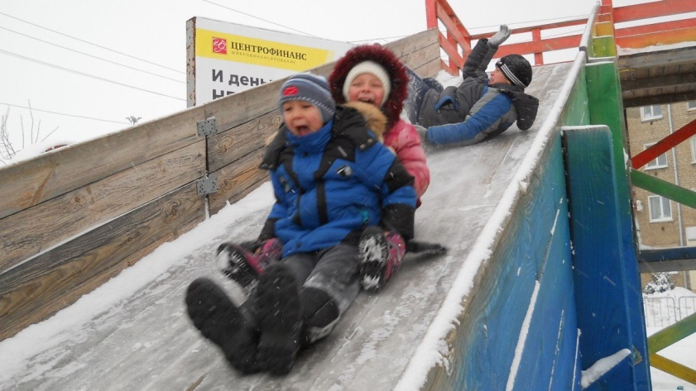Всегда приятно смотреть в окно, любуясь заснеженным городом. Белоснежным покрывалом укутано все вокруг, снежные шапки на деревьях. Все это создает приподнятое, веселое настроение. А какой щедрой зима бала на снег и даже поставила новые снежные рекорды по выпавшим за сутки осадкам.  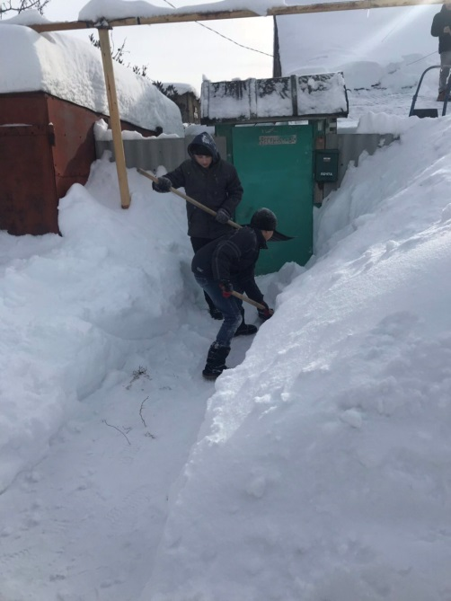  Много раз в этот зимний сезон приходилось брать лопаты в руки и расчищать дорожки. От такой работы становились румяными щеки, приходила приятная усталость. Из- за большого количества выпавших осадков даже был организован субботник по уборке снега. | Зима – чудесное волшебное время года. Несмотря на холод, который она несет, снегопады, сильные ветры, зима дарит много радости детворе и открывает массу возможностей. Мы искренне радовались зиме. Бегали по белому снегу, лепили снеговиков, играли в снежки, в салки-догонялки или просто дурачились и валяться в снегу, не боясь при этом испачкаться. Устраивали состязания, участвовали в квест -игре по поиску сокровищ, провели зимнюю "Зарницу". Малыши катались с горки на "ледянках" и не забывали кормить птиц , помогали им перезимовать. На каникулах и по выходным дням дружно посещали каток. Многие из нас впервые встали на коньки. Сначала, чувствовали себя на льду неуверенно, передвигались медленно, но потом освоились и стали кататься быстрее и получать массу положительных эмоций. Было весело! Хороши зимние забавы! Вот такой она запомниться Зима 2019 года!  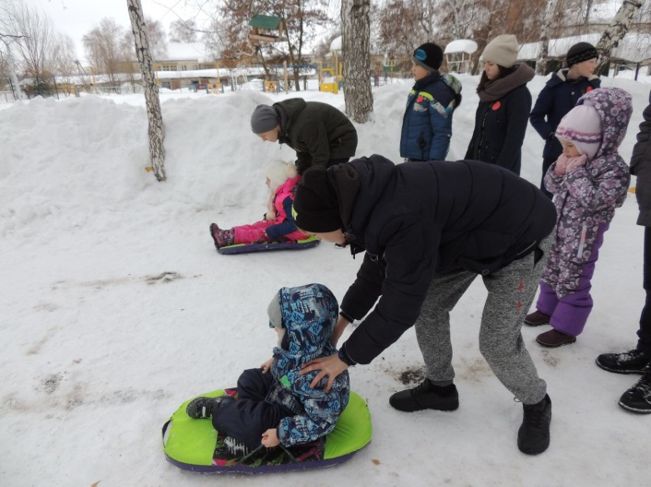  Савинов Александр

"Что? Кто? Где? Когда? Откуда? Почему?..."
Впервые в номере нашей газеты появилась рубрика "Что? Кто? Где? Когда? Откуда? Зачем? Почему?......" из которой наши воспитанники получат ответы на все интересующие их вопросы, из различных сфер жизни, заданные в редакцию нашей газеты.  Первые вопросы поступили от Егорова Даниила: " Где живет и чем питается панда? Что такое сакура? "  Большая панда – это бамбуковый медведь, крупное млекопитающее весом до 160 кг и длиной тела до 180 см. Панды выглядят очень мило, словно огромные плюшевые игрушки. Голова и туловище у них белые, а лапы и уши черные. Кроме этого, вокруг глаз имеются черные пятнышки. Лапы короткие и снабжены острыми когтями. Обитают только на Тибете и в провинции Сычуань, которая расположена в Китае. Панды – очень капризные животные в вопросах питания. Их меню почти полностью состоит из побегов бамбука, а так как бамбук – это не очень питательный продукт, то животным приходится съедать его очень и очень много. Известно, что панда может съесть в сутки около 30 кг бамбуковых побегов. Живет большая панда около 20 лет, в условиях дикой природы.  Сакура (вишня)- символ Японии. Цветение вишни знаменует приход весны. Ветки унизаны цветами, когда на них еще нет листьев. Приятный аромат дарит спокойствие и умиротворение.  Интересный факт: Японская ассоциация сакуры составила список сотни лучших мест для любования сакурой, причём таковые были найдены в каждой префектуре.  Ждем ваших вопросов! | 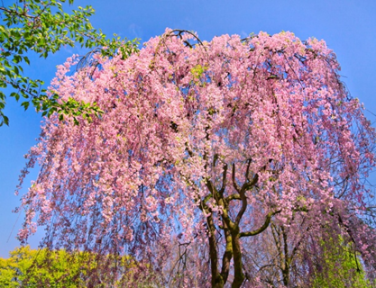

Отгадай ребус

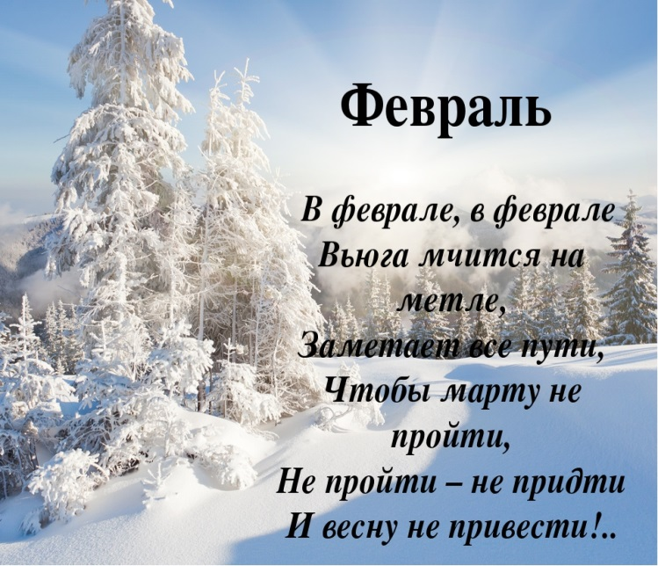

Кроссворд
